**2차시**

**수업**

관련 학과: 수학과, 통계학과, 컴퓨터공학과, 산업경영공학과 등

참고 문헌: W Güth, R Schmittberger and B Schwarze, “An experimental

analysis of ultimatum bargaining”, 1982.

0. 이란?

주식회사가 자금을 조달받기 위해 투자자로부터 돈을 받고 발행하는 증서.

1. 이란?

서로의 행동이 상대방에게 영향을 줄 수 있는 전략적 상황에서의 의사결정에 관한 수학적 이론.

* 숫자 맞히기

0에서 100까지 정수 중 숫자 하나를 선택하여 전체 평균의 2/3의 값에 가장 가까우면 우승.

이상적인 답변:

→ 보통 사람들은

하는가

* 최후통첩 게임

A는 돈을 어떤 비율로 나눠가질지 제안하고 B는 이를 수락 또는 거절. A는 한 번만 제안 가능하며, B가 거절시 둘 다 돈을 받지 못함.

이상적인 답변:

→ 인간은

2. 란?

수학적 기법을 활용하여 시장 분석을 수치화하고, 투자 법칙을 찾아내어 투자하는 방식. 대표적으로는 파생상품의 가격 및 위험도 계산, 알고리즘 거래가 있음.

*

과거 데이터 x_t-1이 현재 데이터 x_t에 어떤 영향을 미치는지. 데이터들은 시점이 가까울수록 서로 강한 연관성을 가짐.

*

x_1, x_2, x_3…로 y값을 추정하여 데이터 오차가 최소화되는 직선을 긋는 것.

* 주의점 및 해결 방법

1)

2)

* 나만의 알고리즘 만들기 (다중 회귀 분석)

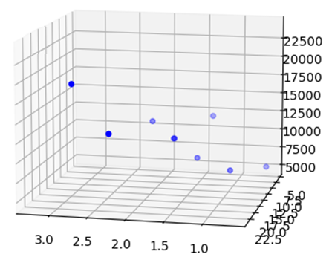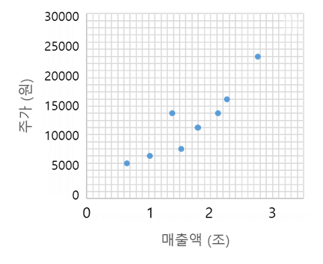 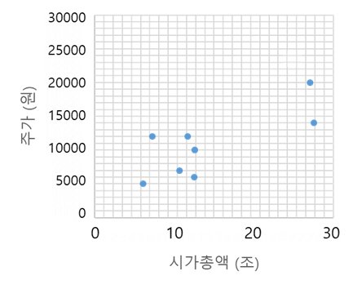

시가총액(조)

시가총액(조)

주가(원)

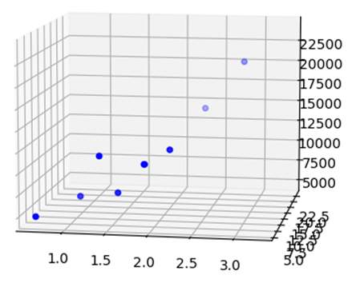

매출액(조)

매출액(조)

주가(원)

알고리즘:

구매 조건:

판매 조건:

3. 생기부 기재 요령:

[사회] 시장 경제와 금융 단원에서 **주식**의 특징에 대해 공부해보고, 주식 시장을 수학적으로

분석해보기 위해 **게임이론에 대해 조사함**. 특히 최후통첩 게임으로 주식 시장을 분석한 내용

을 친구들 앞에서 **발표**한 뒤, 관련 **논문**을 찾아 읽어보면서 **‘조별과제의 무임승차 사례와 게**

**임이론과의 관련성＇**에 관한 **보고서**를 작성함.

[확률과 통계] 통계를 활용한 데이터 분석 방법에 호기심을 가지고 **시계열 분석, 다중회귀분**

**석** 등 수학적 알고리즘을 활용한 퀀트 투자 방식에 대한 **책을 찾아 읽어봄**. 이후 동아리 활

동을 통해 **모의투자활동**을 해보면서, 직접 만들어본 알고리즘의 **부족한 점을 찾고 이를 분**

**석**해봄.

[memo]